Название проекта: «Дыхательная гимнастика как вид оздоровления детей дошкольного возраста с применением ароматерапии.»
Проект составил: воспитатель старшей группы Хомонова Вера Викторовна
Актуальность:
У детей раннего и дошкольного возраста наиболее распространены острые респираторные заболевания (ОРЗ). Именно ОРЗ влекут за собой негативные последствия для их здоровья.
Дошкольное детство исключительно важный период, когда закладываются основы физического и психического развития и здоровья человека. Из-за большой распространенности острых и хронических респираторных заболеваний (т. е. поражающих органы дыхания) у детей, воспитывающихся в дошкольных учреждениях, сохраняется необходимость постоянного поиска оздоравливающих мероприятий — новых методов и способов, новых методик.
Задача снижения заболеваемости в настоящее время решается проведением специфической и неспецифической защиты детей от гриппа и других ОРЗ с помощью различных физических методов и медицинских препаратов, лекарственных трав и ароматических масел, повышающих общую устойчивость организма к инфекциям.
Применения паров эфирных масел в закрытых помещениях для лечения и профилактики заболеваний органов дыхания была предложена Ю. В. Акимовым и И. Ф. Остапчук в 1982 году и названа авторами аэрофитотерапией. А. А. Андрущук и соавторы впервые применили пары эфирных масел с профилактической целью в дошкольных учреждениях. Ими было получено снижение заболеваемости по ОРЗ в 3 раза, а у часто болеющих детей — в 4-5 раз.
Ароматерапия используется как самостоятельно для лечения и профилактики болезней, так и в комплексе с другими лечебно-реабилитационными мероприятиями. Она может применяться в сочетании с закаливающими процедурами, лечебной гимнастикой, массажем мышц грудной клетки. При этом повышается эффективность воздействия летучих биологически активных веществ на организм за счет активации мышечной деятельности и функции дыхательной системы. Использование эфирных масел в парообразном состоянии позволяет получать хороший клинический эффект и избегать отрицательных реакций.
Проект рассчитан на старший дошкольный возраст.

Цель : воспитание физически развитого жизнерадостного ребенка путем формирования у него осознанного отношения к своему здоровью и потребности к здоровому образу жизни».
Задачи: развитие осознанного интереса у детей к оздоровительным технологиям, стремление научится ими пользоваться в дальнейшей жизни; овладение детьми основам «правильного» дыхания; Овладение навыками согласовывать дыхание с выполнением упражнений, тем самым активируя иммунные силы организма; Создание благоприятных условий для формирования здоровой и физически развитой личности.
Предполагаемые результаты:
- снижение уровня простудных заболеваний в группе.
- формирование у участников проекта «правильных» дыхательных привычек.
- изменение отношения детей к сохранению своего здоровья.
Тип проекта: творческий, групповой.

Сроки и этапы реализации: долгосрочный (сентябрь-май); подготовительный, основной и завершающий.

Этапы реализации проекта:

- Подготовительный этап
Сроки | Мероприятия | Участники
Сентябрь  октябрь | Мониторинг уровня заболеваемости воспитанников,  анкетирование родителей «О здоровье детей», обсуждение целей и задач с участниками проекта (воспитатели, музыкальный руководитель, дети, родители), составление плана работы, вовлечение всех участников в план совместной реализации проекта по укреплению здоровья детей. Изучение методической литературы, подбор познавательных статей, создание картотеки дыхательных упражнений, подготовка атрибутов для самостоятельной деятельности детей, консультация для родителей через папки, буклет : « Дыхательная гимнастика как вид оздоровления детей дошкольного возраста с применением ароматерапии». | воспитатели, дети, родители.

- Основной этап
Сроки | Мероприятия | Участники
ноябрь  декабрь  январь  февраль  Март  апрель | Разучивание с детьми пословиц и поговорок о  здоровье.  Беседа с детьми «Что такое здоровье (здоровый человек)»? «Что такое болезнь? (больной человек)»? «Что нужно делать, что бы быть здоровым?». Разучивание с детьми комплексов дыхательной гимнастики.  Обыгрывание комплексов дыхательной гимнастики; показ комплекса упражнений; включение дыхательных упражнений в различные режимные моменты. Чтение стихов с сопровождением дыхательными упражнениями.  Проведение консультаций для родителей «Умеем ли мы правильно дышать», «Правильное дыхание – основная составляющая развития речи дошкольника».  Организация совместной творческой деятельности детей с родителями. Практическое занятие «Учусь дышать вместе с мамой» | воспитатели, дети, родители.

- Завершающий этап

Сроки | Мероприятия | Участники
май | Мониторинг уровня заболеваемости воспитанников (сравнительный анализ), презентация проекта для родителей «Дыхательная гимнастика как вид оздоровления детей дошкольного возраста с применением ароматерапии» | воспитатели, дети, родители.

Приложение 1
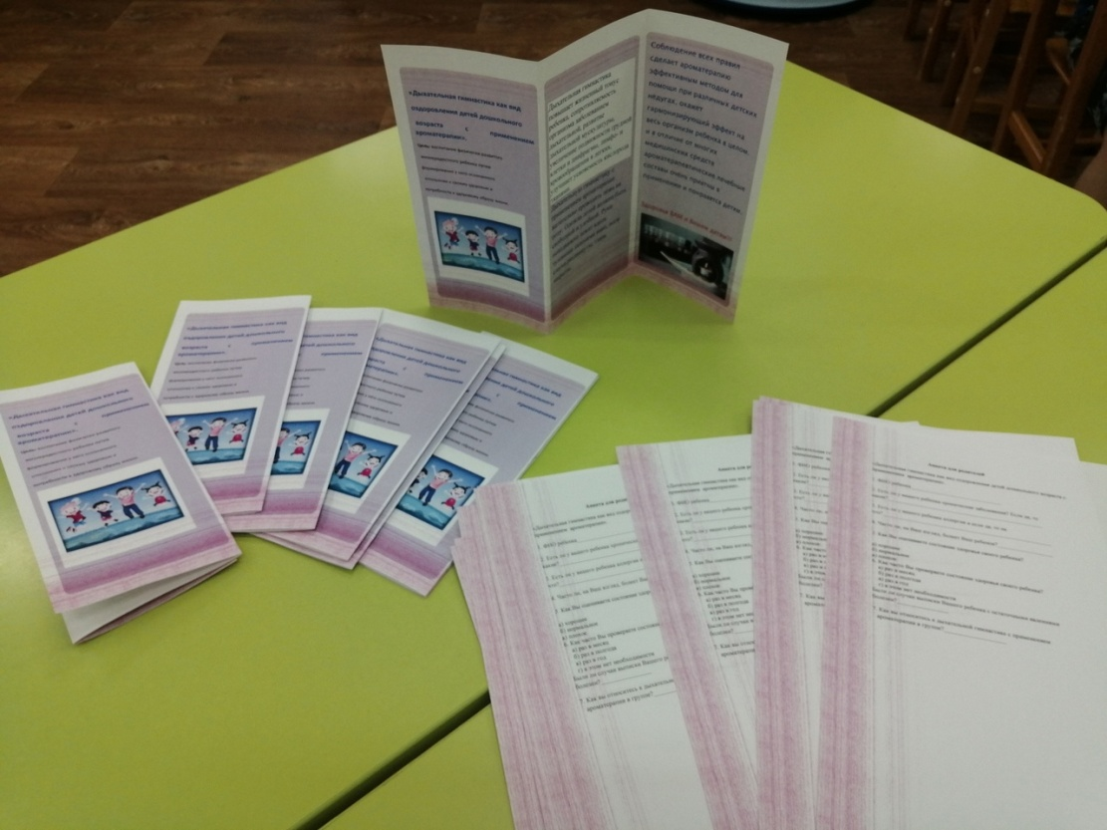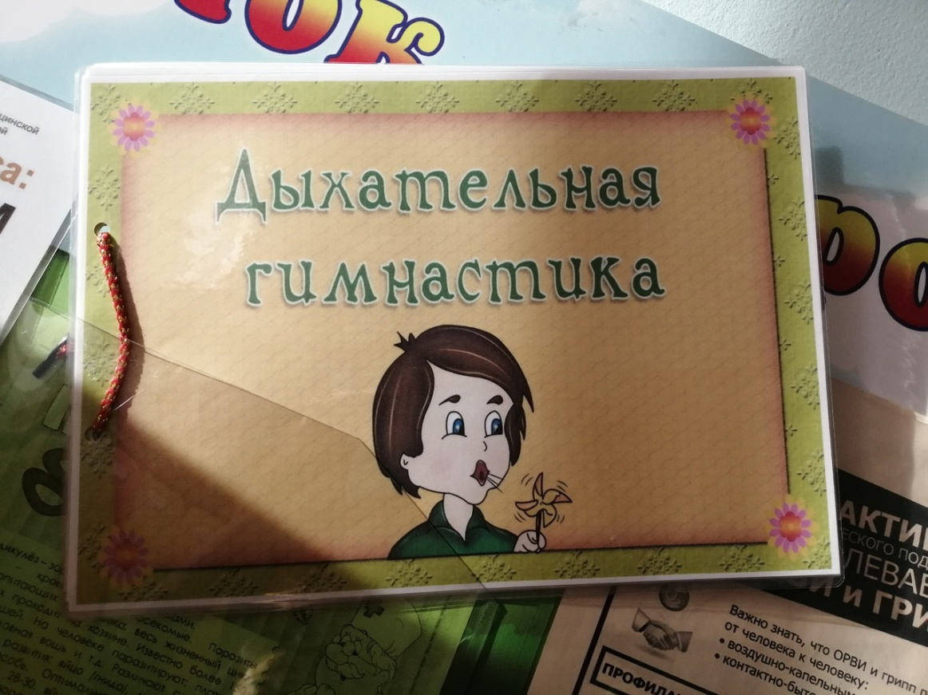

Приложение 2
